Kiểm Tra Tồn Kho

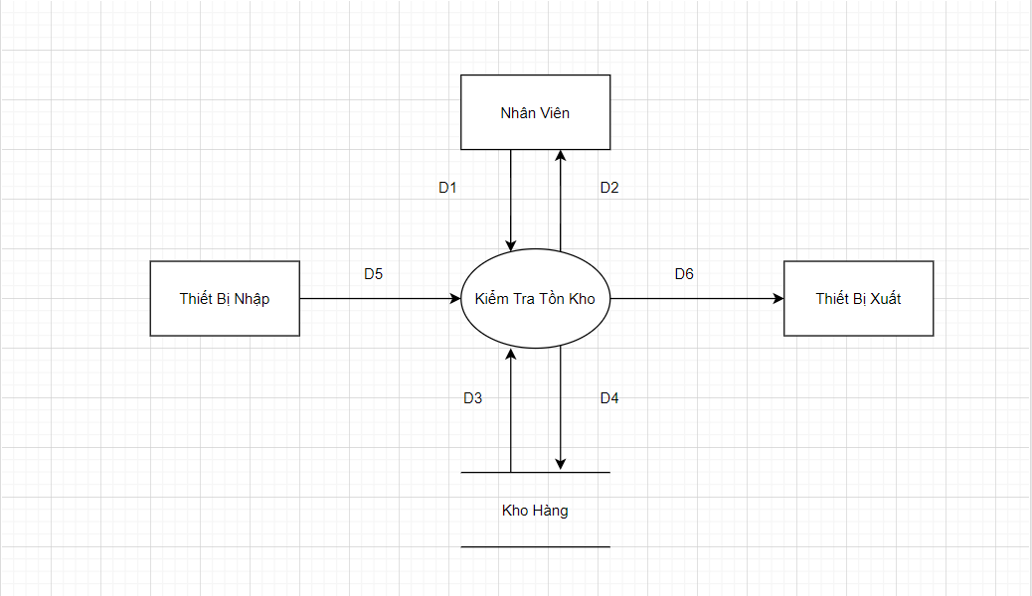

D1 : Số lượng sản phẩm cần đặt trong đơn đặt hàng

D5 : D1

D3 : Danh sách, số lượng sản phẩm trong kho hàng

D2 : Số lượng sản phẩm của đơn đặt hàng còn trong kho

D6 : Yêu cầu nhập hàng nếu không đủ số lượng

D4 : Không có

* **Xử lí**

- Lấy thông tin số lượng sản phẩm cần đặt trong đơn đặt hàng (D1)

- Lấy danh sách, số lượng sản phẩm trong kho hàng (D3)

- Thông báo số lượng sản phẩm của đơn đặt hàng còn trong kho (D2)

- Nếu không đủ số lượng gửi yêu cầu nhập hàng và thông báo thời gian chờ cho khách hàng (D6)

- Nếu đủ thì thực hiện bước tiếp theo

Lập Phiếu Xuất

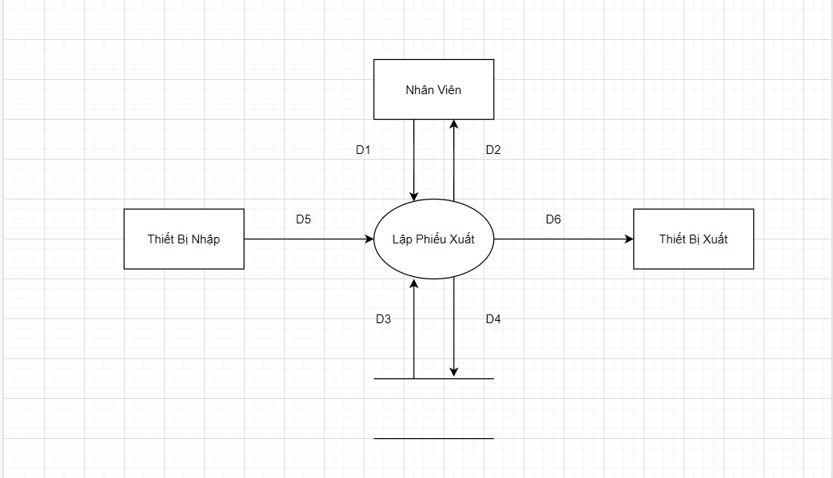

D1 : Thông tin đơn đặt hàng đã được duyệt

D5 : D1

D3 : Không có

D2 : Không có

D6 : Phiếu xuất cho khách hàng

D4 : Không có

* **Xử lí**

-Lấy thông tin từ đơn đặt hàng đã được duyệt (D1)

-Lập phiếu xuất

-Gửi phiếu xuất cho khách hàng (D6)

* **Ghi chú**

-Phiếu xuất không cần lưu vào CSDL

-Khi lập phiếu xuất xong đưa cho khách hàng để họ đem đến bộ phận thanh toán

Thanh Toán

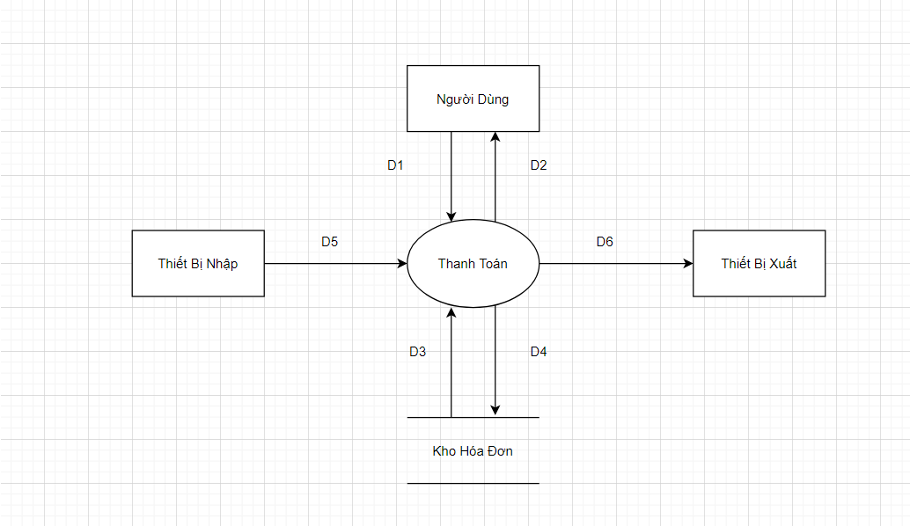

D1 : Dựa theo thông tin phiếu xuất, bổ sung thêm ngày giờ mới, nhân viên bán hàng…

D5 : D1

D3 : Không có

D2 : Không có

D6 : In hóa đơn cho nhân viên giao hàng

D4 : Lưu thông tin hóa đơn vào CSDL kho hóa đơn

* **Xử lí**
* Lấy thông tin từ phiếu xuất, bổ sung thêm ngày giờ mới, nhân viên bán hàng… (D1)
* Khánh hàng thực hiện thanh toán
* Nhân viên bán hàng xác nhận thanh toán
* In hóa đơn cho nhân viên giao hàng (D6)
* Lưu thông tin hóa đơn vào CSDL kho hóa đơn (D4)
* **Ghi chú**
* Hóa đơn được giao cho nhân viên giao hàng 1 liên, giao cho kế toán 1 liên và thông tin hóa đơn được lưu vào CSDL Kho hóa đơn